La Asociación Española de Ingenieros de Telecomunicación de Madrid analiza los desafíos del ecosistema del vídeo en un mundo inteligente y conectado

- La inteligencia artificial y la hiperconectividad están transformando la producción y el consumo de contenidos audiovisuales

- Los ingenieros de telecomunicación son esenciales para afrontar estos desafíos, combinando competencias técnicas con una visión estratégica que impulse la innovación en el sector audiovisual
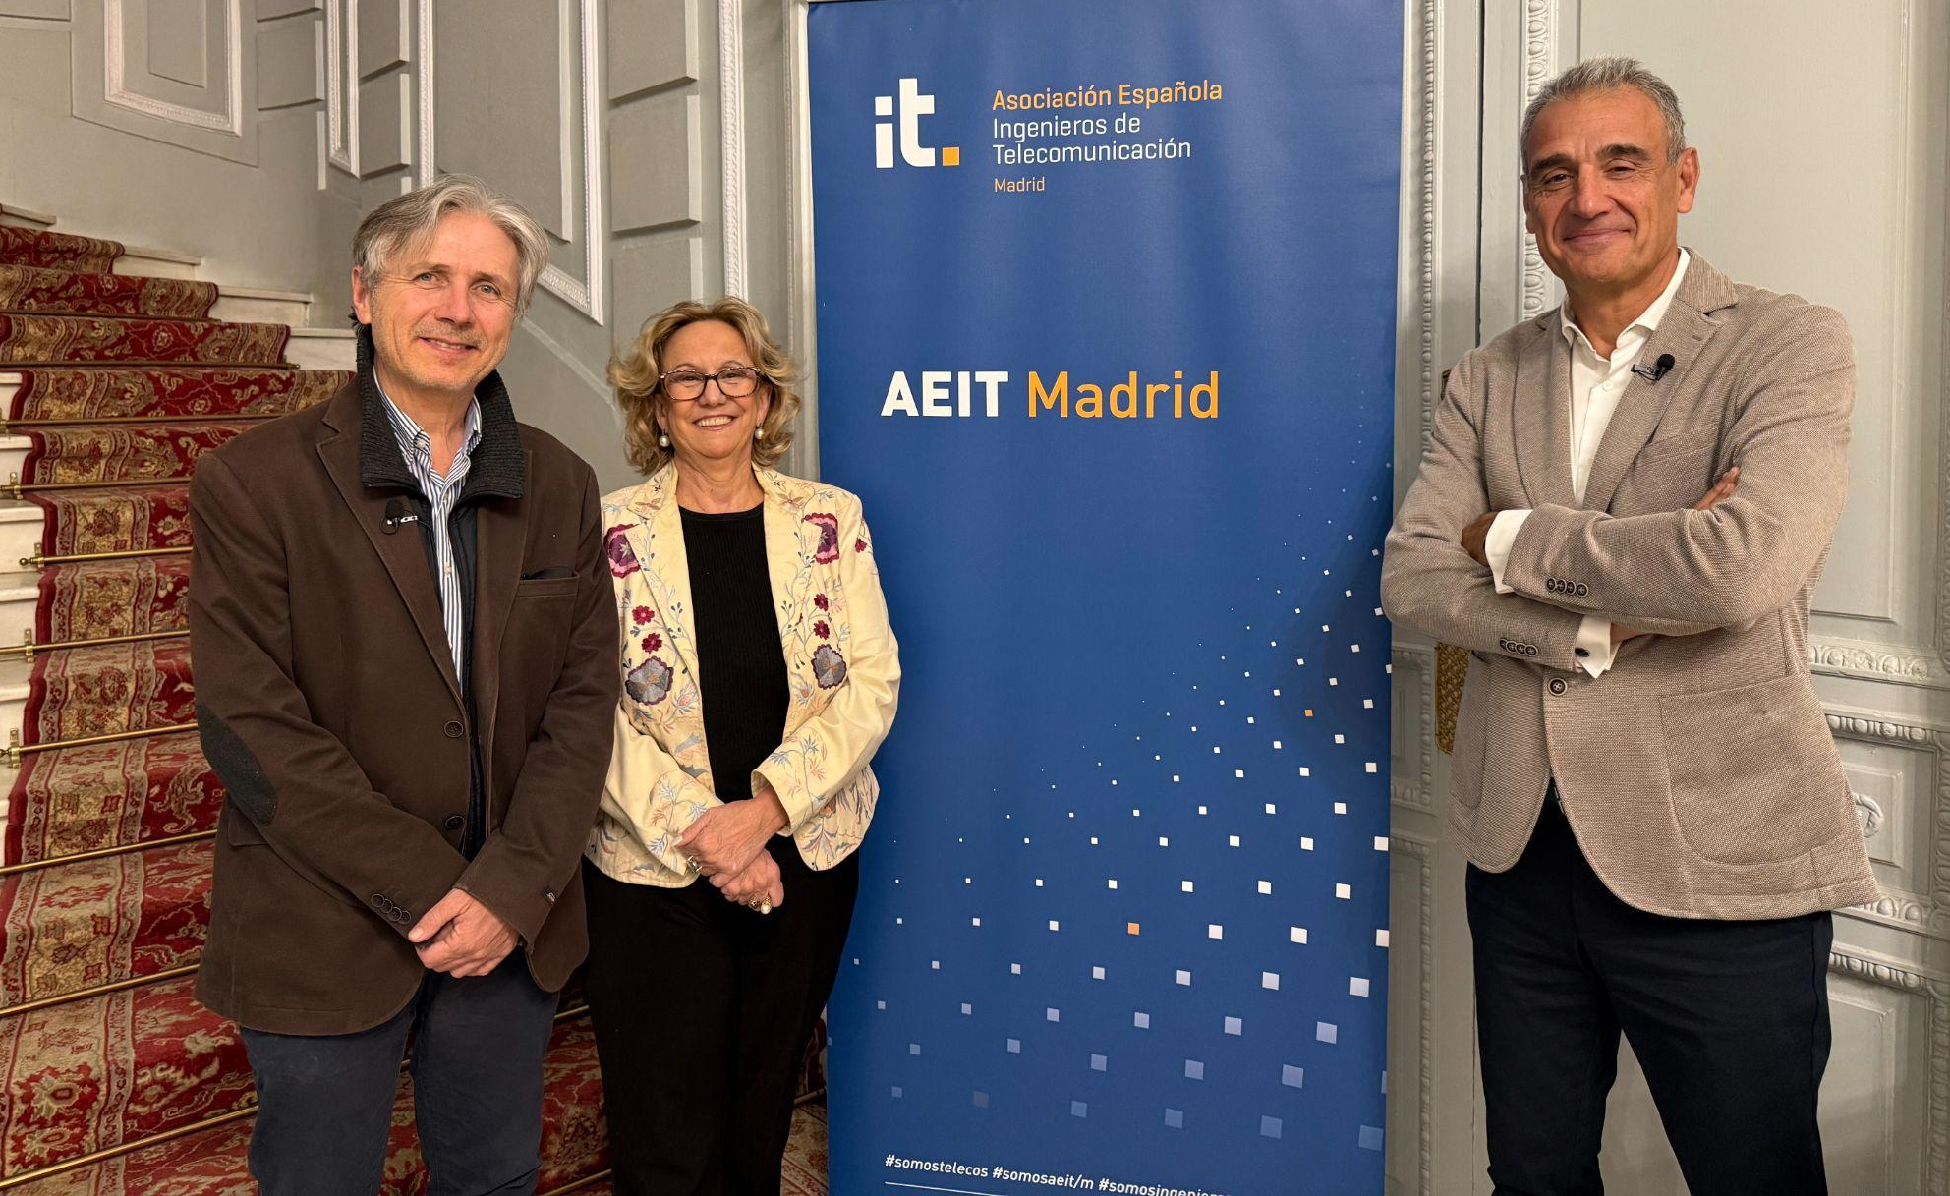
Madrid, 7 de noviembre de 2025.- En el marco de la Semana de la Ciencia e Innovación de Madrid 2025, la Asociación Española de Ingenieros de Telecomunicación-Madrid (AEIT-Madrid) celebró el pasado 4 de noviembre la conferencia “The Video Ecosystem in a Smart & Connected World: Challenges”, impartida por Alfredo Redondo, ingeniero de telecomunicación por la Universidad Politécnica de Madrid y profesional con más de 35 años de experiencia en el sector tecnológico.
El acto fue presentado por Inmaculada Sánchez Ramos y José Andrés Berzal, presidenta y vocal de la asociación, respectivamente, quienes destacaron la extensa trayectoria de Redondo en el sector TIC y su amplia experiencia en puestos de alta responsabilidad en empresas de referencia. Ambos subrayaron el rigor, la visión estratégica y el profundo conocimiento del ponente en todas las facetas del ecosistema audiovisual y de las telecomunicaciones.
Durante su intervención, Alfredo Redondo estructuró su exposición en cuatro bloques: “From TV Video Streaming: Flash Back”, “The Video Ecosystem: Nice to Meet You”, “The Technology Clusters” y “Summary & Dilemmas”. A lo largo de la sesión combinó con maestría aspectos técnicos, de negocio y macroeconómicos para ofrecer una visión completa del denominado ecosistema del vídeo, abordando su historia, evolución y perspectivas de futuro.
Redondo profundizó en los desafíos que plantea un entorno cada vez más inteligente y conectado, así como en el papel decisivo de la ingeniería de telecomunicación en la transformación del sector. Analizó fenómenos clave como la neutralidad de red, la capacidad de las infraestructuras, la evolución de las plataformas de distribución de contenidos y los dilemas estratégicos que afronta la industria audiovisual ante los nuevos modelos de consumo.
La conferencia concluyó con un animado turno de preguntas en el que los asistentes agradecieron la claridad y profundidad de la exposición, mostrando gran interés por diversos aspectos del ecosistema del vídeo, tanto en su dimensión histórica como en sus retos tecnológicos y su proyección futura.
El evento puso de manifiesto la importancia de la ingeniería de telecomunicación como motor de innovación y como disciplina esencial para el desarrollo de soluciones avanzadas en un entorno audiovisual cada vez más interconectado.

Sobre la Asociación Española de Ingenieros de Telecomunicación de Madrid (AEIT-Madrid)
La Delegación en Madrid de la Asociación Española de Ingenieros de Telecomunicación (AEIT-Madrid) nace en 2009 por mandato de la Asamblea General de la Asociación Española de Ingenieros de Telecomunicación (AEIT), con el objeto de completar su modelo territorial y dar un servicio de proximidad a sus asociados en una Comunidad Autónoma que concentra a unos 3.000, alrededor del 40% de los asociados del total nacional.
Con el fin de ser la asociación de referencia para todos los Ingenieros de Telecomunicación que desarrollan su actividad en la Comunidad de Madrid, AEIT-Madrid tiene entre sus líneas prioritarias de trabajo la de potenciar la relevancia socioeconómica de la Ingeniería de Telecomunicación y sus profesionales, mediante la intensificación de las relaciones con las empresas, instituciones y universidades de la Comunidad, así como el fomento de la incorporación y participación activa de sus asociados, especialmente de los más jóvenes, y la provisión de herramientas que faciliten su orientación y reciclaje profesional, para impulsar su reconocimiento en los ámbitos empresarial e institucional, así como en el mercado de trabajo.

